Do_Tool生成工具使用说明

北京先进数通信息技术有限公司

编写说明

中文标题：生成工具使用说明

文档类型：管理

版本历史：

|  |  |  |  |  |  |
| --- | --- | --- | --- | --- | --- |
| **版本** | **作者** | **修改日期** | **修改内容** | **审核** | **批准** |
| V1.0.0 |  |  |  |  |  |
|  |  |  |  |  |  |
|  |  |  |  |  |  |

目 录

编写说明 1

目录 i

1. 引言 2

1.1. 背景 2

1.2. 定义 2

1.3. 参考 2

2. 功能说明 3

**2.1. 生成源系统文件**

**3**

2.1.1需要的源文件 3

2.1.2修改运行代码 3

2.1.3整理输出文件 3

**2.2. 生成主题贴源层文件 3**

2.1.1需要的源文件 3

2.1.2修改运行代码 3

2.1.3整理输出文件 3

# 引言

## 背景

## 定义

介绍生成表格和createTable.sql和dlf的使用方法。

## 参考

# 功能说明

## 源系统表来源分析

本教程只介绍第一种

### **2.1.1第一种：连接数据库导出表结构**

湖表只是增加了审计、批处理字段。

根据表结构整理表结构文档“融通物管—一碑.xlsx”

1、需要准备一个源文件Excel文件（文件摸板\数据采集（源系统）\融通物管—一碑.xlsx）、放到D盘根目录下。

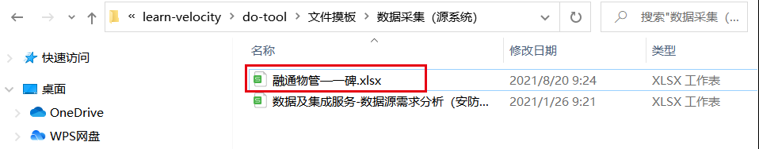

1. 文件内容要求

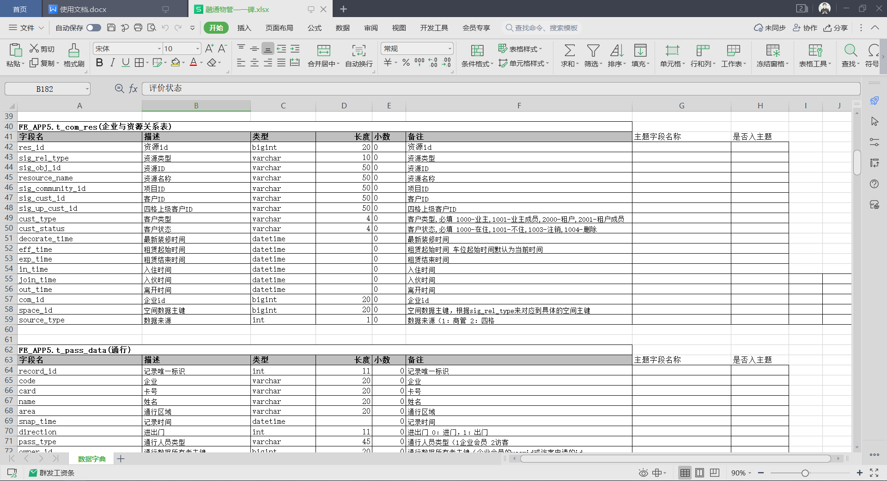

第一行“ID”行是必须存在的，剩下的行是从数据库表中数据段移动过来，主题字段名称可以自定义主题表字段名称，是否入主题列表填写n后可以不在主题建立该字段。

### **2.1.2第二种：通过api返回的数据结构**

## 相关文档设计

### **2.2.1 贴源层文件设计**

#### **2.2.1.1运行程序：**

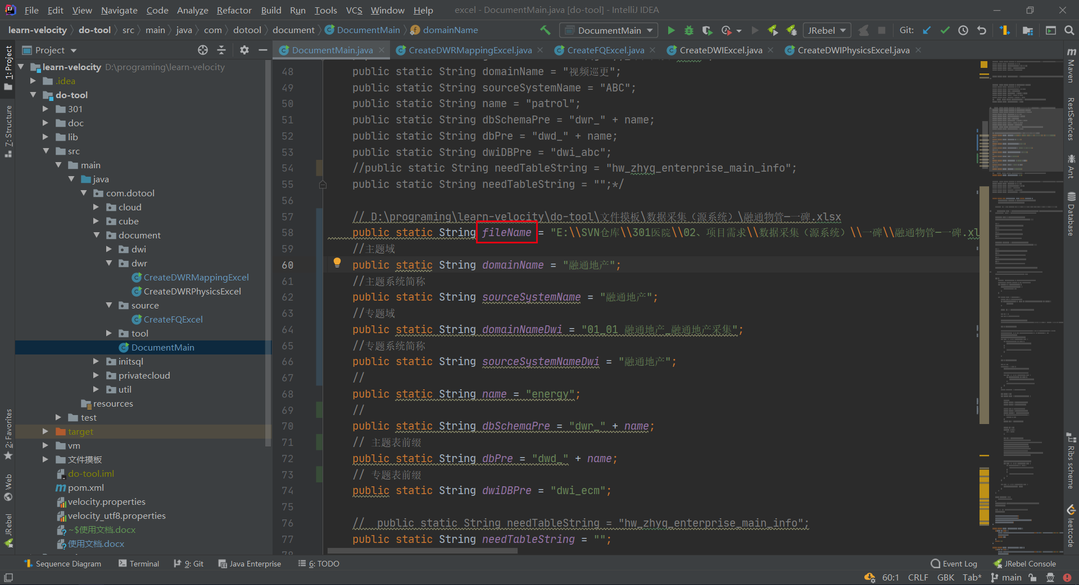

修改fileName变量为源文件Excel路径（D:\programing\learn-velocity\do-tool\文件摸板\数据采集（源系统）\融通物管—一碑.xlsx）。

生成5个文件，路径“D:\”，3个是贴源层的，2个是主题层的。

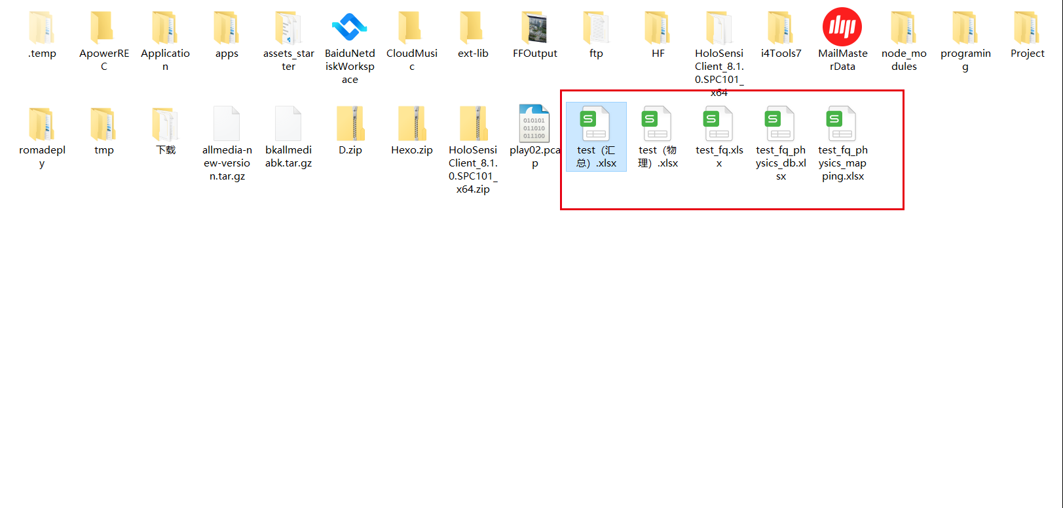

#### 2.2.1.2 test（汇总）.xlsx：

源系统到湖表的mapping，会增加4个字段

1）拷贝到“D:\programing\learn-velocity\do-tool\文件摸板\系统设计\详细设计\贴源层\一碑\02-Mapping”下的DWI-一碑-Mapping分析表-V1.0-摸板.xlsx里。

2）拷贝到“D:\programing\learn-velocity\do-tool\文件摸板\系统设计\详细设计\贴源层\一碑”下的融通地产-数据及集成服务-DWI设计汇总表-V1.0-摸板.xlsx里，并设计“数据资源”的相关列字段信息“业务分类(数据来源)”、“是否入湖”、“不入湖原因”、“采集频率”、“数据库表名”、“贴源层-sechma(根据源系统设计)”、“贴源层-表名(自己设计，没info加info)”、“贴源层-表中文名”、“贴源层-FDI任务名称”、“贴源层-任务描述”。后续生成湖表sql。

**问题**： mapping里的对应源系统表字段的character varying类型不对，应该整理的那个表类型一致。

#### 2.2.1.3 **test（物理）.xlsx：**

湖表的物理表,会增加4个字段：

放到“D:\programing\learn-velocity\do-tool\文件摸板\系统设计\详细设计\贴源层\一碑\01-模型设计”下的DWI-一碑-物理模型设计V1.0.xlsx表格中。

#### 2.2.1.4 **test_fq.xlsx:**

源系统的物理表，没有4个字段。

放到“D:\programing\learn-velocity\do-tool\文件摸板\系统设计\详细设计\贴源层\一碑\01-模型设计”下的DWI-商管-数据入湖分析V1.0.xlsx表格中,并填写数据资源中的“是否入湖”、“采集策略”等。

也可在没有提供数据库的时候用来做假源系统数据库，手写创建sql。

### **2.2.2 主题层文件设计**

使用刚才在2.2.1.1中生成的5个文件的2个文件，根据贴源层的表设计出表字段内容。

#### 2.2.2.1 **test_fq_physics_db.xlsx：**

主题的物理表：

放到“D:\programing\learn-velocity\do-tool\文件摸板\系统设计\详细设计\主题层\工单\02物理模型设计”下的DWR-工单-物理表设计-V1.0.xlsx文件。

生成主题表sql时用。

#### 2.2.2.1 **test_fq_physics_mapping.xlsx：**

主题表mapping，湖表到主题的1比1，又多加了1个系统id字段。在这里设计表，在表信息中设计schma和表名(加_f后缀)。

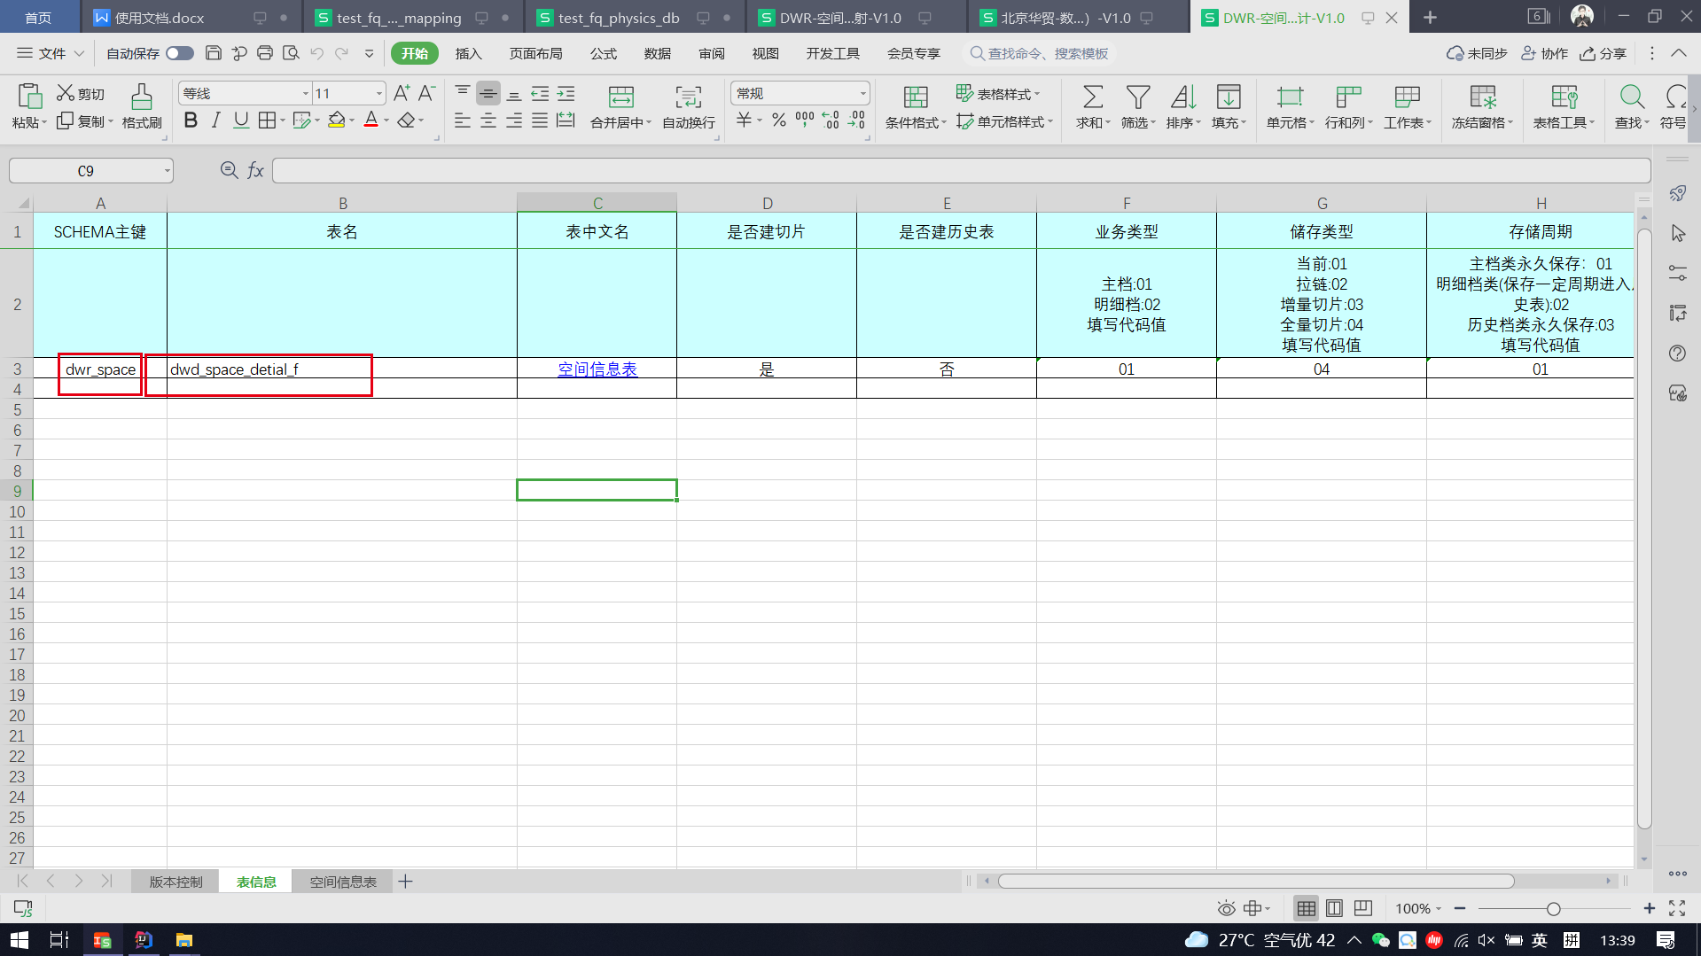

放到“D:\programing\learn-velocity\do-tool\文件摸板\系统设计\详细设计\主题层\空间\03Mapping”下的DWR-空间-MAPPING映射-V1.0.xlsx表中。

#### 2.2.2.1 北京华贸-数据及集成服务-主题设计（空间）-V1.0.xlsx**：**

这张表是集成的主题中的物理表。

位置：D:\programing\learn-velocity\do-tool\文件摸板\系统设计\详细设计\主题层\空间

### **2.2.3 专题层文件设计**

根据主题表设计出表字段，并再表摸板文件中设计出专题表。

## 生成相关TABLE_SQL

### **2.3.1源系统SQL**

运行程序：

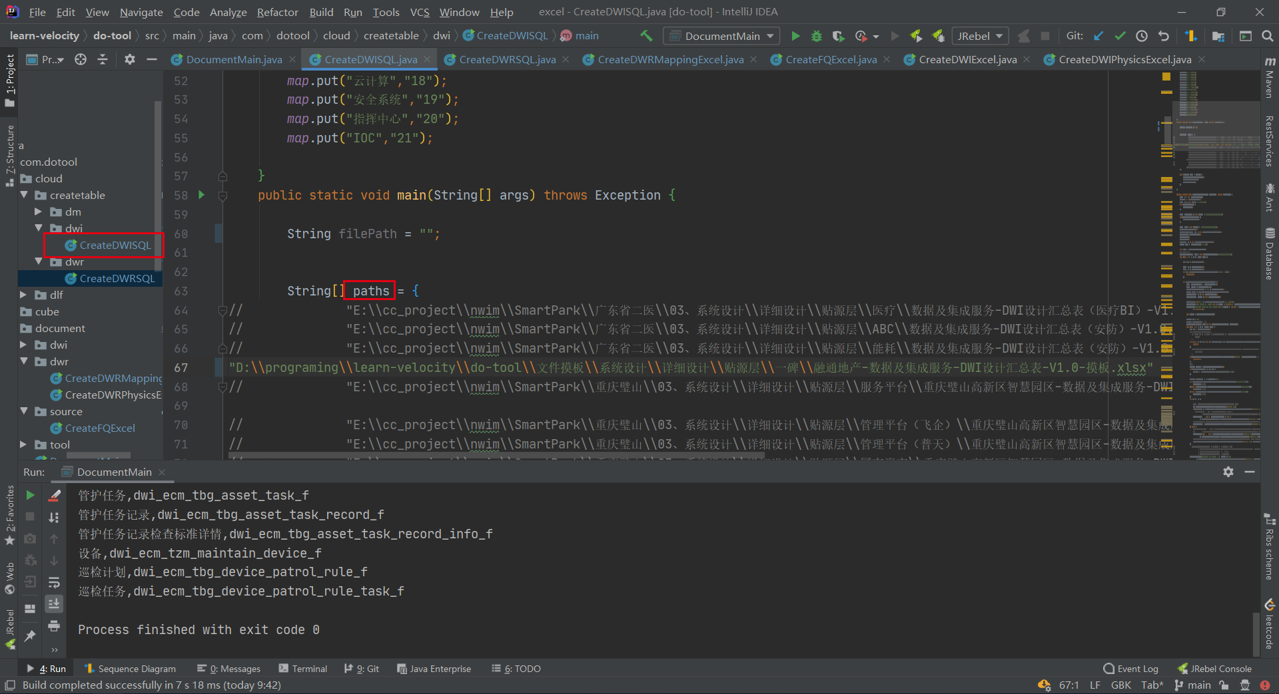

路径“D:\programing\learn-velocity\do-tool\文件摸板\系统设计\详细设计\贴源层\一碑\融通地产-数据及集成服务-DWI设计汇总表-V1.0-摸板.xlsx”。

### **2.3.2主题层SQL**

运行程序：

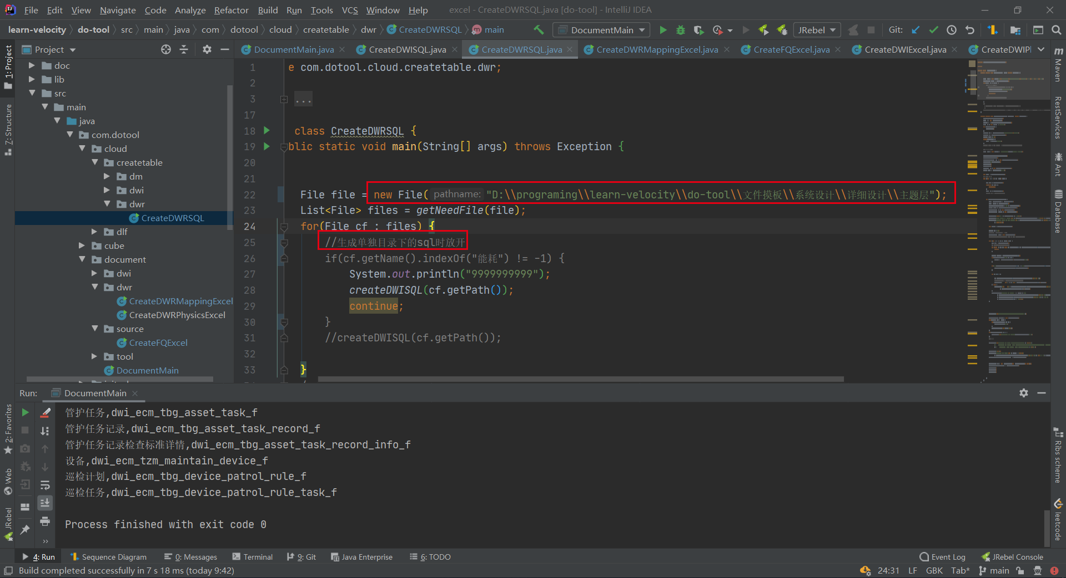

路径：“D:\programing\learn-velocity\do-tool\文件摸板\系统设计\详细设计\主题层”

### **2.3.3专题层SQL**

运行程序：

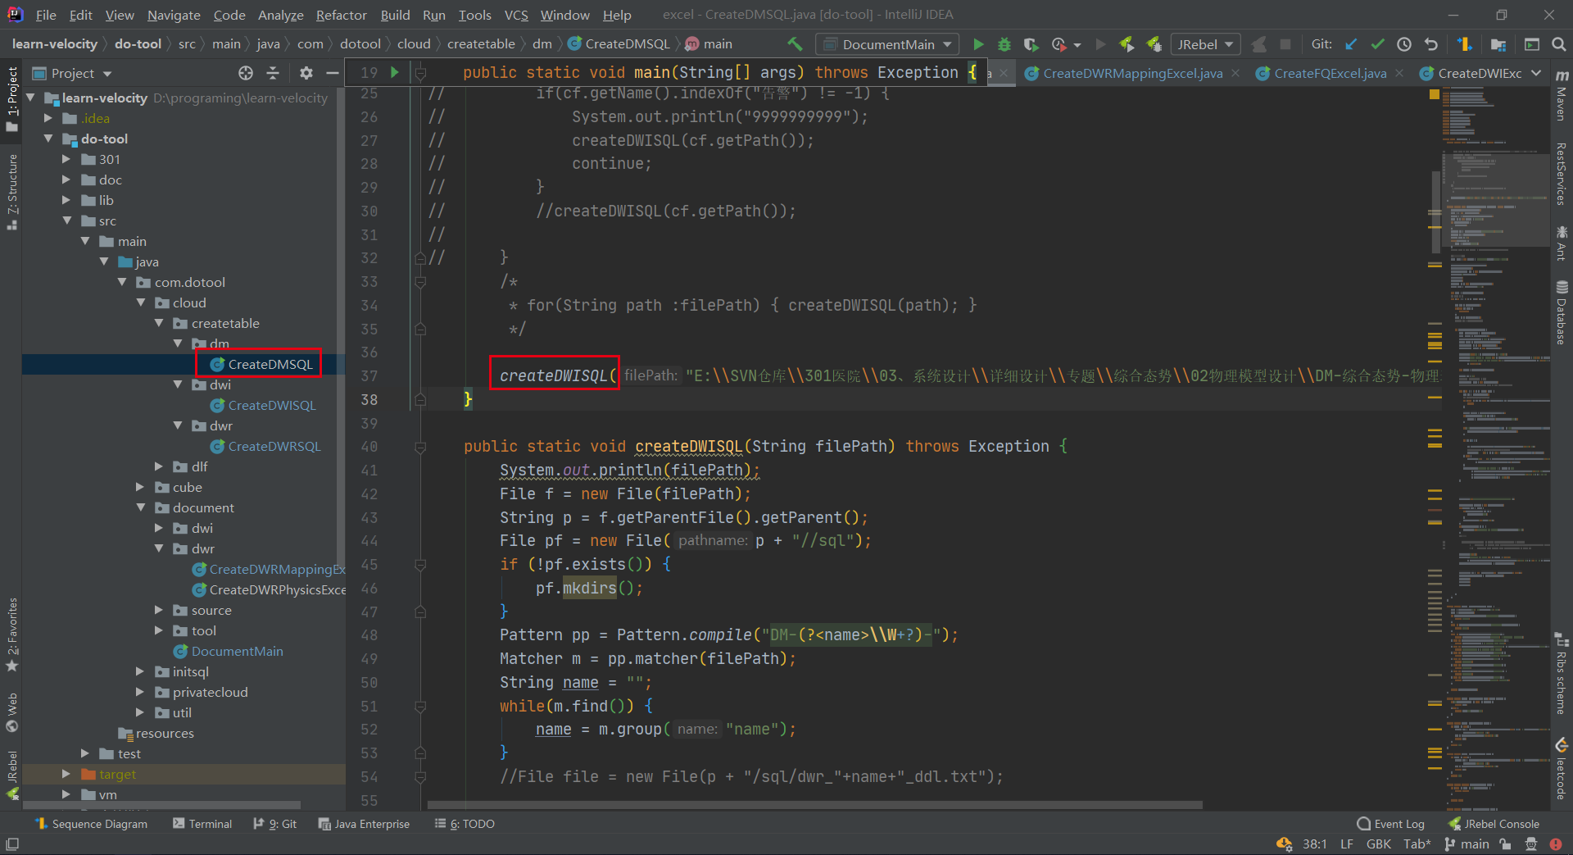

路径：“E:\SVN仓库\301医院\03、系统设计\详细设计\专题\综合态势\02物理模型设计\DM-综合态势-物理表设计-V1.0.xlsx”

## 生成相关DLF

### **2.4.1源系统到主题层的DLF**

运行程序：

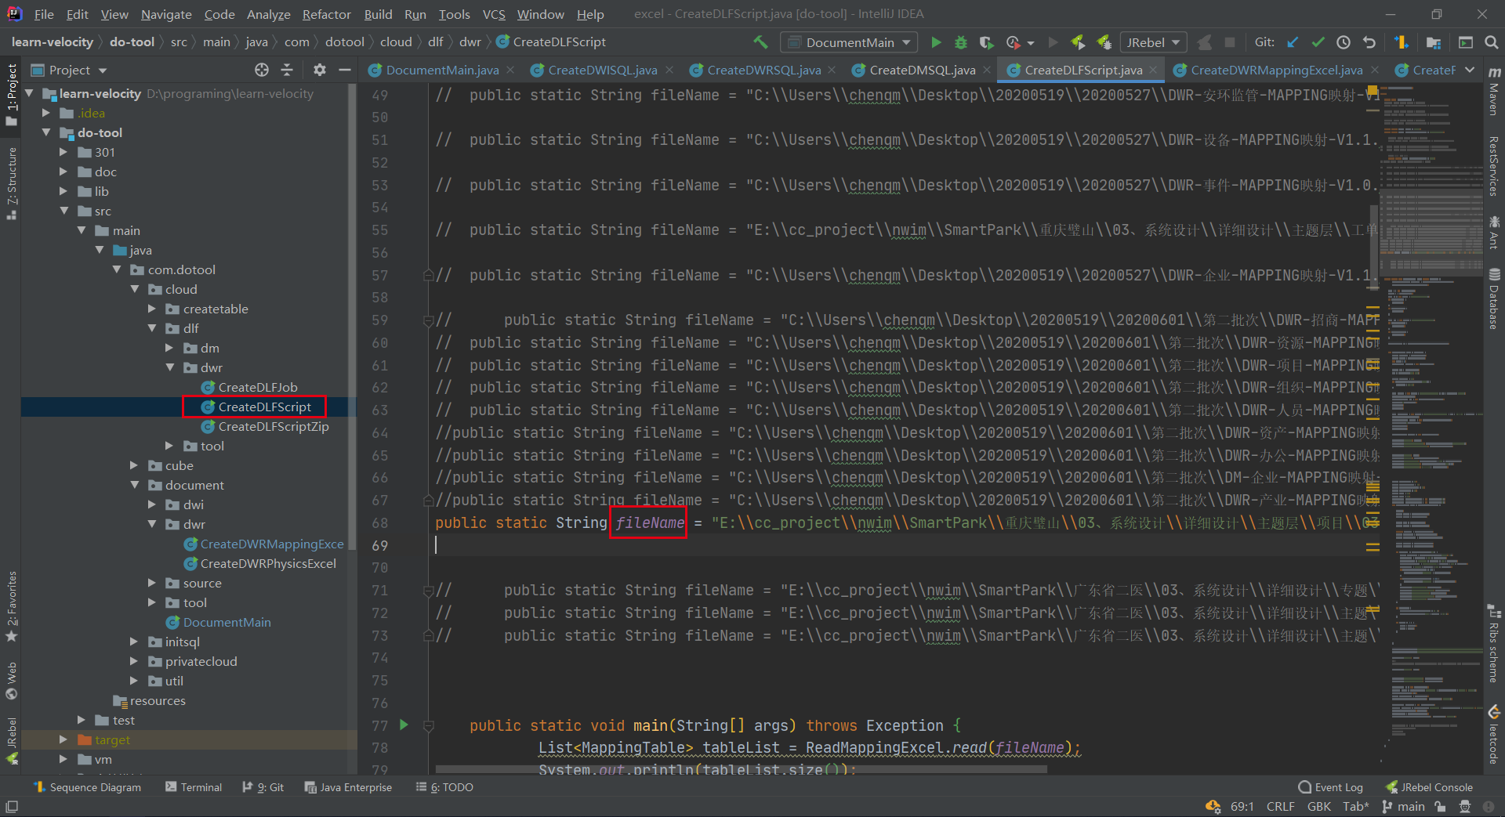

fileName = "E:\\cc_project\\nwim\\SmartPark\\重庆璧山\\03、系统设计\\详细设计\\主题层\\项目\\03Mapping\\DWR-项目-MAPPING映射-V1.1.xlsx"。

### **2.4.2主题层到专题层的DLF**

运行程序：

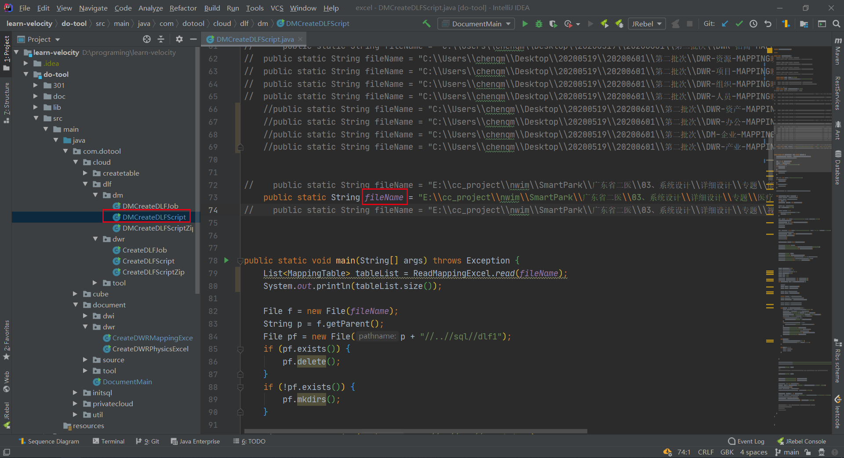

fileName = "E:\\cc_project\\nwim\\SmartPark\\广东省二医\\03、系统设计\\详细设计\\专题\\医疗\\03Mapping\\DM-医疗-MAPPING映射-V1.0.xlsx";